Информация о проделанной работе организаций в сфере жилищно-коммунального хозяйства на территории Еманжелинского сельского поселения с 20.03.2017г. по 26.03.2017г.
ООО «УК Возрождение»
20.03.2017г. - Посыпка территории прилегающей к многоквартирному жилищному фонду антигололедочной смесью
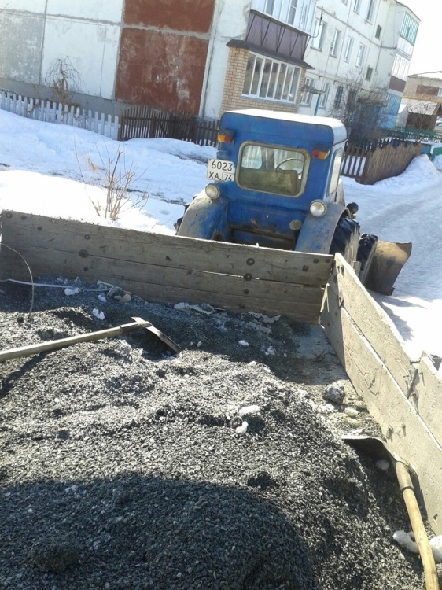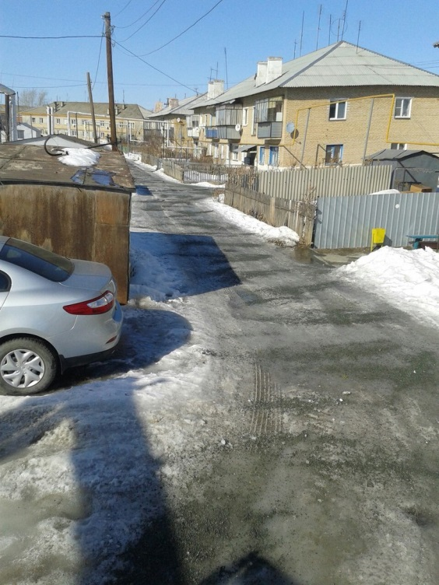
22.03.2017г. – Замена стояка ХВС с. Еманжелинка ул. Октябрьская д.22 кв.39
22.03.2017г. – Проведено обследование в квартирах 1-16 в д.21 по ул. Октябрьская на предмет плесени на стенах внутри квартир.
22.03.2017г. - Организована и проведена встреча в здании администрации Еманжелинского сельского поселения со специалистом по вопросу установки общедомового прибора учета тепла для многоквартирных домов.
Выполняется плановый текущий ремонт подъезда дома № 16 по ул. Октябрьская с. Еманжелинка
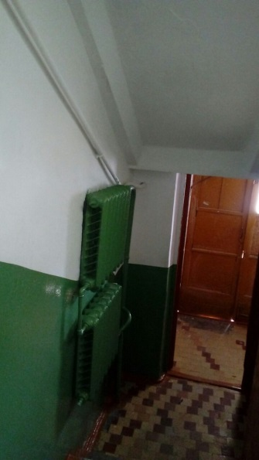
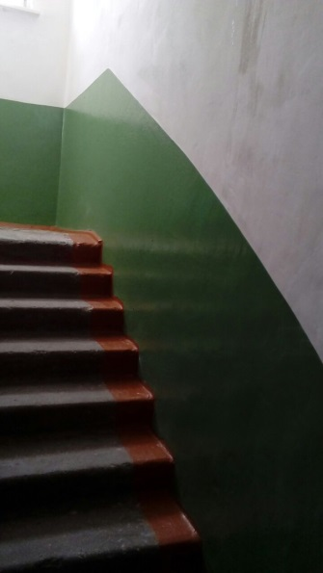
25.03.2017г. – Устранение засора канализации д.25 по ул. Октябрьская
25.03.2017г. – Чистка снега во дворах многоквартирного жилищного фонда с. Еманжелинка
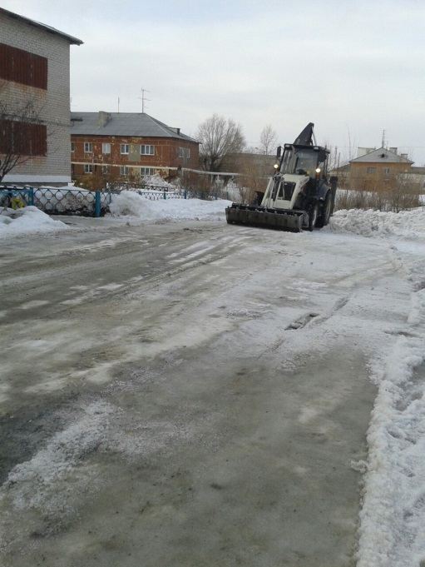
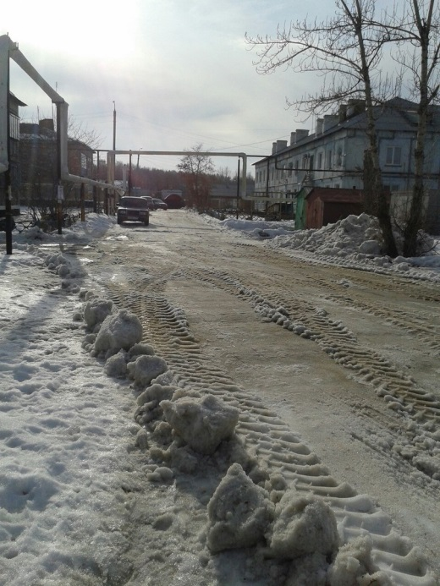
25.03.2017г. – Ремонт кабеля на на вводе в дом № 11 по ул. Октябрьская
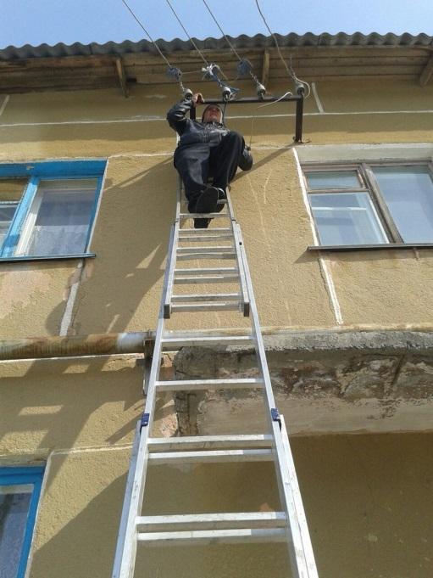
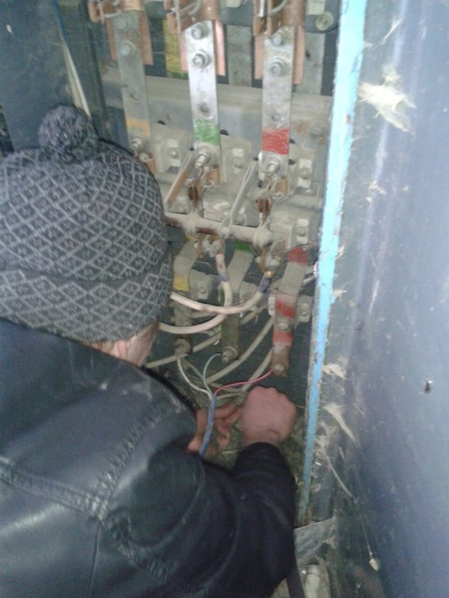
ООО «СФЕРА» - ресурсоснабжающая организация
20.03.2017г. - Устранение порыва на сети водоснабжения перекресток ул. Космонавтов – ул. Мира в с. Еманжелинка
Замена насоса и электрического оборудования на скважине п. Березняки

